≪ 緊 急 連 絡 F A X ≫
津久見市消防署（FAX）１１９
該当する項目に○印を付けてください。
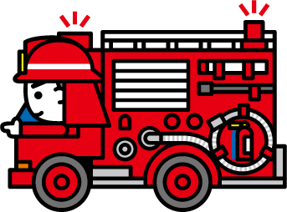  火事  ≪何が燃えていますか≫  ・自分の家  ・近くの家  ・その他( ) | 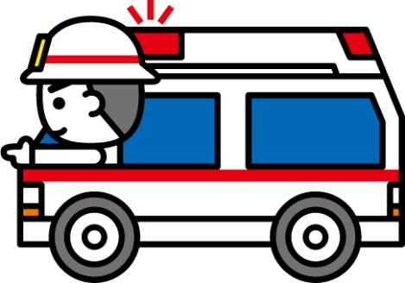  救急  ≪誰ですか≫  ・自分（男・女 才）  ・家族（男・女 才）  ・その他（男・女 才）  ≪どうしましたか≫  ・ケガ  ・病気  ≪意識はありますか≫  ・ある  ・ない

≪前もって書いておいて下さい≫
私の | 住 所 | 津久見市
 | 氏 名
 | FAX番号
 | 近くの目標物

【裏面】
（慌てて裏面を送信してしまうことが考えられますので、両面印刷にしてください。）

≪ 緊 急 連 絡 F A X ≫

津久見市消防署 （FAX）１１９

※これは聴覚障害者の緊急連絡FAXです。
こちらは裏面ですので、受信した通信員は至急「裏面返信用FAX」を発信者まで送信してください。

≪前もって書いておいて下さい≫
発信者 | 住 所 | 津久見市
 | 氏 名
 | FAX番号

